План отключений потребителей
Дата | Время | Отключаемые объекты и  территории | Причина отключения
02.07.19 | 10⁰⁰-13⁰⁰ | с. Ларино часть улиц: Береговая, Зеленый, Мельница, Новая, Октябрьский, Парковый, Почтовый, Советская, Сокольная, Трактовая, Урожайный, Школьный.  Организации: АЗС ИП Бутвин | Замена опор ВЛ 10 Ларино
02.07.19 | 13⁰⁰-17⁰⁰ | с. Кочнево часть улиц: Центральная, Переулок 9.  Организации: Детский сад, Уральские Нивы З.ток. | Замена опор ВЛ 10 Кочнево
02.07.19 | 09⁰⁰-17⁰⁰ | с. Аминево часть улиц: Гагарина, Молодежная, Набережная, Советская, Школьная, Юбилейная. | Установка приборов учета на ВЛ 0,4кВ от ТП-191
02.07.19 | 09⁰⁰-17⁰⁰ | п. Восточный часть улиц: Кировская.  Организации: Д/сад | Капитальный ремонт ТП-369
02.07.19 | 09⁰⁰-18⁰⁰ | с. Краснокаменка полностью.  Организации: ООО «Уйский». | Текущий ремонт 2С 10 на ПС Мирная
02.07.19 | 09⁰⁰-18⁰⁰ | с. Лебедевка полностью.  Организации: школа-сад, ООО «Уйский». | Текущий ремонт 2С 10 на ПС Мирная
02.07.19 | 09⁰⁰-18⁰⁰ | пос. Мирный полностью.  Организации: школа, ООО «Уйский», АЗС, детский сад, больница, хлебзавод, котельная, ООО «Мазис Власов Ключ», ретранслятор. | Текущий ремонт 2С 10 на ПС Мирная
02.07.19 | 09⁰⁰-18⁰⁰ | с. Никольское полностью.  Организации: ООО «Уйский», ООО «Мазис Власов Ключ», МТФ, школа-сад. | Текущий ремонт 2С 10 на ПС Мирная

Уважаемые потребители электроэнергии!
Во времени отключения и включения объектов будут незначительные корректировки, но объект не может быть обесточен ранее заявленного времени.
Возможны незапланированные перерывы в электроснабжении для производства внеплановых кратковременных работ и ликвидации аварий без предупреждения.
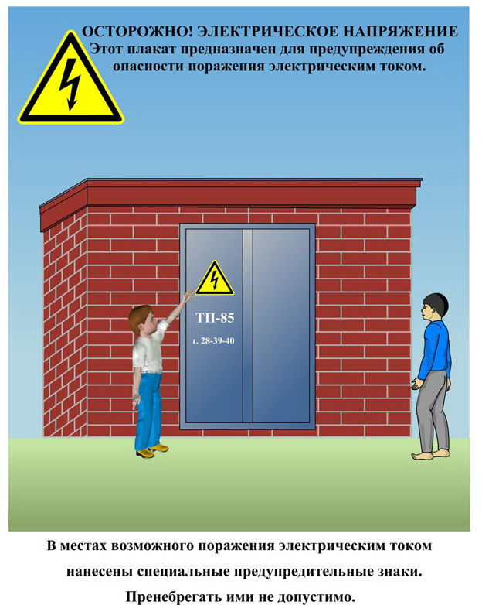
Сообщите о возможных местах поражения электрическим током!
Телефон диспетчера РЭС 3-13-01 круглосуточно.

